# 关于做好全国碳排放权交易市场数据质量监督管理相关工作的通知

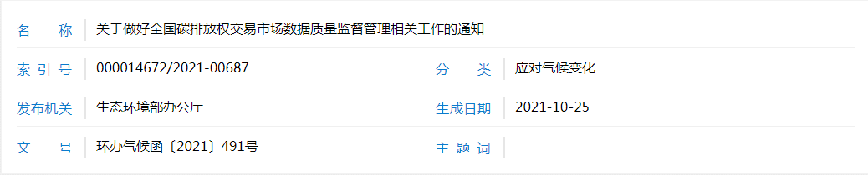

各省、自治区、直辖市生态环境厅（局），新疆生产建设兵团生态环境局：

　　为切实加强企业碳排放数据质量监督管理，保障全国碳排放权交易市场（以下简称碳市场）平稳有序运行，助力实现“双碳”目标，根据《碳排放权交易管理办法（试行）》等规定，现就相关工作通知如下：

　　一、 切实提高对做好全国碳市场数据质量监督管理工作重要性的认识。企业碳排放数据质量是全国碳排放管理以及碳市场健康发展的重要基础，是维护市场信用信心和国家政策公信力的底线和生命线，近期个别企业和单位碳排放数据弄虚作假事例必须引起高度重视。省级生态环境主管部门管理对象涵盖排放企业、咨询机构、检验检测机构、核查技术服务机构，负有组织开展碳排放配额分配、核查、企业清缴履约及有关监督管理等重要职责，必须提高政治站位，知责明责，担责尽责。地方各级生态环境主管部门要充分认识此项工作的长期性和艰巨性，加强组织领导，强化监督管理，创新监管技术手段，提高管理效能。

　　二、迅速开展数据质量自查工作。对本行政区域内重点排放单位2019和2020年度的排放报告和核查报告组织进行全面自查，于2021年11月30日前将整改工作台账和数据质量自查报告报送我部。

　　（一）发电行业重点排放单位碳排放核算报告有关重要环节。重点核实燃料消耗量、燃煤热值、元素碳含量等实测参数在采样、制样、送样、化验检测、核算等环节的规范性和检测报告的真实性，供电量、供热量、供热比等相关参数的真实性、准确性，重点排放单位生产经营、排放报告与现场实际情况的一致性，有关原始材料、煤样等保存时限是否合规等。通过多源数据比对，识别异常数据并进一步核验确认。对已发现存在违规情况的咨询机构、检验检测机构，应将其业务范围内的各有关重点排放单位作为核实工作重点，并向社会公开咨询机构、检验检测机构名单和核实结果。

　　（二）核查技术服务机构的公正性、规范性、科学性。可通过核查技术服务机构自查、省级生态环境主管部门抽查等方式，依据《企业温室气体排放报告核查指南（试行）》对核查技术服务机构内部管理情况、公正性管理措施、工作及时性和工作质量等进行评估。省级生态环境主管部门对核查技术服务机构的评估结果在省级生态环境主管部门网站、环境信息平台（全国排污许可证管理信息平台）向社会公开。

　　三、配合做好发电行业控排企业温室气体排放报告专项监督执法。我部将围绕2019和2020年度碳排放数据质量，对发电行业重点排放单位及相关服务机构开展全面核实，将发现问题交办地方、拉条挂账、一盯到底。各地要依法依规严肃查处，指导企业做好问题整改。

　　四、建立碳市场排放数据质量管理长效机制。成立以主要负责同志为组长的工作专班。建立定期核实和随机抽查工作机制，加强对发电行业重点排放单位、核查技术服务机构、咨询机构、检验检测机构监督管理。发现有关数据虚报、瞒报的，在相应年度履约量与配额核定工作中予以调整，如在履约清缴工作完成后发现问题，在下一年度配额核定工作中予以核减，同时依法予以处罚，有关情况及时向社会公开。各地每年就碳排放数据质量管理情况向我部报告。

　　特此通知。

　　联系人：应对气候变化司齐磊、刘文博

　　电话：（010）65645638、65645641

　　生态环境部办公厅

　　2021年10月23日